**Базы данных**

**Задание №1**

Ниже в табличной форме представлен фрагмент базы данных «Отправление поездов дальнего следования»:

|  |  |  |  |
| --- | --- | --- | --- |
| **Пункт назначения** | **Категория поезда** | **Время в пути** | **Вокзал** |
| Рига | скорый | 15:45 | Рижский |
| Ростов | фирменный | 17:36 | Казанский |
| Самара | фирменный | 14:20 | Казанский |
| Самара | скорый | 17:40 | Казанский |
| Самара | скорый | 15:56 | Казанский |
| Самара | скорый | 15:56 | Павелецкий |
| Самара | фирменный | 23:14 | Курский |
| Санкт-Петербург | скорый | 8:00 | Ленинградский |
| Санкт-Петербург | скорый | 4:00 | Ленинградский |
| Саратов | скорый | 14:57 | Павелецкий |
| Саратов | пассажирский | 15:58 | Павелецкий |
| Саратов | скорый | 15:30 | Павелецкий |

**Вопрос:**

Сколько записей в данном фрагменте удовлетворяют условию:

1. (Категория поезда = «скорый») ИЛИ (Вокзал = «Павелецкий»)
2. (Категория поезда = «скорый») И (Время в пути 40:00)
3. (Вокзал = «Павелецкий») ИЛИ (Время в пути 35:00)

**Ответы:**

1. 9;
2. такая запись отсутствует;
3. 4;

## Задание №2

(Ответом на задание является текст запроса и его результат)

Во фрагменте базы данных представлены сведения о родственных отношениях.

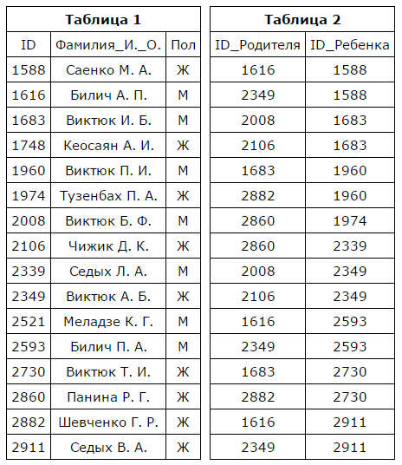

## Вопрос:

1. На основании приведённых данных определите ID родного брата Седых В.А.
2. Сколько братьев у Саенко М.А.
3. Вывести список детей из неполных семей.

**Ответы:**

1. у Седых В.А. 1 брат ID-2593;
2. у Саенко М.А. 1 брат ID-2593;
3. Список детей из неполных семей:

|  |  |  |
| --- | --- | --- |
| **ID** | **ФИО** | **пол** |
| 1974 | Тузенбах П.А. | ж |
| 2339 | Седых Л.А. | м |